Ложный вызов — цена вопроса
По статистике отечественной пожарной службы каждые три минуты в нашей стране происходит пожар. При этом каждые четыре минуты поступает ложный вызов. Итого: на сто реальных вызовов пожарным приходится реагировать примерно на сто фиктивных. Бывает и так, что отреагировав на ложный звонок, бригада не поспевает на место настоящего возгорания, от этого получает травму или даже погибает человек. Каждый десятый пожар проходит с потерями, которые можно было избежать, не будь этих обманных вызовов.
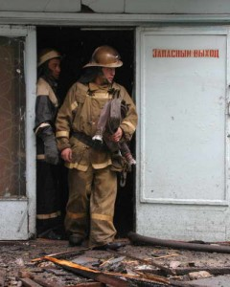
Даже закон не в силах остановить хулиганов. За заведомо ложный вызов специализированных служб полагается административная или уголовная ответственность. Вызвав милицию, скорую помощь или пожарную бригаду не основываясь на существенных причинах или называя другой адрес, если, к примеру, хочется кому-нибудь насолить, сорвать экзамен, просто ради баловства, человек, если ему исполнилось шестнадцать лет, выплачивает штраф до полутора тысячи рублей. Если же он не достиг шестнадцатилетнего рубежа, дело передается в комиссию по делам несовершеннолетних, а вся административная ответственность налагается на его родителей.
Есть и более серьезные меры. За ложное сообщение о теракте, о готовящемся взрыве или поджоге можно получить штраф в размере до 200 000 рублей. Либо лишиться свободы на срок до трех лет.
Ложные вызовы – это еще и существенная материальная потеря государства. Если посчитать затраты пожарных, которые тратятся на то, чтобы реагировать на все ложные звонки за год, получится круглая сумма в размере свыше 70 миллионов рублей. Таких денег хватило бы на то, чтобы обеспечить качественной современной пожарной техникой город с населением около пятисот тысяч человек. Но если посчитать, сколько же людей гибнет из-за таких хулиганских проступков, останется только одно – ждать, когда в людях проснется совесть и чувство ответственности за тех, кто рядом.

